[深大医学部团队PNAS论文被质疑图片重复，真相如何？](https://mp.weixin.qq.com/s?__biz=MzAwNzc1NjU0Ng==&mid=2648112242&idx=1&sn=10b43546a9187e2d9dfc8f2ab4cff949&chksm=8240780869210e2ad377c1172644732fff462f5f36975ed3f31f14417e09ddda0e96380019e6&scene=126&sessionid=1743958563)

原创  科研正气[科研正气](javascript:void(0);)2025-04-06 21:14:00四川



**质疑资讯**

近期，有研究者通过AI查重技术发现，深圳大学医学部卡尔森国际肿瘤中心朱卫国教授团队在美国国家科学院院刊（PNAS）上发表的一篇论文中，存在潜在的图片重复问题。这一发现引发了广泛关注和讨论。

**论文信息**

论文标题：

DOT1L介导的RAP80甲基化促进BRCA1募集引发DNA修复

（DOT1Lmediated RAP80 methylation promotes BRCA1 recruitment to elicit DNA repair）

第一作者：唐璜琦（深圳大学医学部）、吕亚霏（深圳大学医学部）

通讯作者：朱卫国（深圳大学医学部）、朱骞（深圳大学医学部）

第一单位：深圳大学医学部

合作单位：深圳大学卡尔森国际肿瘤中心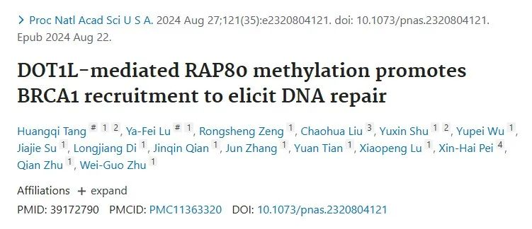

**质疑内容**

通过AI查重技术，研究者发现该论文图1B和图1C中展示的免疫共沉淀实验结果存在疑点：两个图片中呈现的蛋白条带几乎完全相同，仅曝光程度略有差异。然而，这两个条带所代表的实验条件却是不同的，分别使用了不同的抗体。这一现象引发了对数据可信度的质疑，研究者建议作者尽快核查原始数据，以明确是否存在图片误用或其他问题。

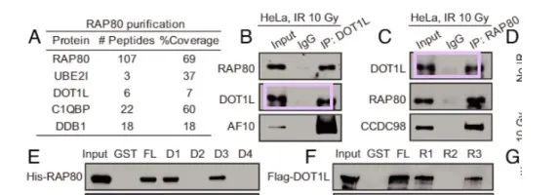

**免责声明**

本公众号转载的信息来源于 PubPeer、Pubmed及相关期刊，涉及的人名、单位均为音译。对于文章内容的真实性、完整性及及时性，本公众号不作任何保证或承诺，内容仅供读者参考。  
 如任何单位或个人认为本内容可能涉嫌侵犯其合法权益，请及时向我们提交书面权利通知及详细侵权情况，我们将依法尽快移除相关涉嫌侵权的内容。  
 若您有任何建议，欢迎随时与客服联系。

**第三方客服QQ账号：3970604145**

